Муниципальное бюджетное общеобразовательное учреждение
средняя общеобразовательная школа № 1 им. Гриши Акулова
г.Донецка, Ростовской области

СТАТЬЯ «МЕТОДИКА КОМПЛЕКСНОГО ИСПОЛЬЗОВАНИЯ ЭЛЕКТРОННЫХ ОБРАЗОВАТЕЛЬНЫХ РЕСУРСОВ НА УРОКАХ МАТЕМАТИКИ»
Математика 5-11 класс

Автор: Кущий Надежда Васильевна,
учитель математики

2013
МЕТОДИКА КОМПЛЕКСНОГО ИСПОЛЬЗОВАНИЯ ЭЛЕКТРОННЫХ ОБРАЗОВАТЕЛЬНЫХ РЕСУРСОВ НА УРОКАХ МАТЕМАТИКИ

Современный уровень развития IT-индустрии обуславливает повышение роли электронных ресурсов в образовательном процессе. Тенденцию массового внедрения информационных технологий и электронных образовательных ресурсов (ЭОР) в общее образование можно объяснить также и требованиями федерального государственного стандарта среднего (полного) общего образования (ФГОС С (П) ОО) к уровню освоения образовательной программы.
Наиболее популярными ЭОР на уроках являются мультимедийные презентации, которые в качестве сопровождения к уроку позволяют решить целый ряд задач: от текстографического сопровождения вплоть до моделирования качеств объектов и процессов.
Однако учебный процесс не исчерпывается только лишь получением информации, поэтому необходимо обеспечивать проведение практических занятий и организовывать систему контроля знаний. Структура подавляющего числа уроков математики включает в себя все три указанных элемента (получение информации, практические задания и контроль знаний) в разном соотношении, в зависимости от типа урока.
Рассмотрим методику комплексного использование ЭОР на примере урока практикума или урока обобщения и закрепления знаний практически как по любой теме школьного курса, так и в любом классе. Классический вариант структуры проведения урока с использованием презентации можно представить с помощью блок-схемы на рис. 1. Использование презентации в качестве содержательно-иллюстративного контента помогает исключить временные затраты как на поиск нужного задания в учебнике, так и на воспроизведение иллюстративной информации к заданиям по дополнительной учебно-методической литературе. Кроме того, цветные графики активируют внимание обучающихся и способствуют повышению мотивации получения знаний.
Стандартная структура урока включает в себя такие пункты, как проверка домашнего задания и объявление темы, целей и задач нового урока. Поскольку рассматривается урок обобщения и закрепления знаний, и сама презентация ориентирована на практические задания, далее следует работа по учебным материалам презентации, сопровождаемая информативными комментариями учителя и обучающихся по мере необходимости. После выполнения запланированных заданий в качестве элемента контроля проводится блиц-опрос или проверочная работа, по результатам которого выставляются оценки за урок.
Явным недостатком такого подхода является отсутствие дифференциации и индивидуализации процесса обучения, а также появление временных издержек для ряда обучающихся, справившихся с заданием быстрее основного состава класса.
Устранить данный недостаток можно с помощью использования дополнительных ЭОР, а именно, генераторов автоматизированных тестов, поскольку выполнение тестовых заданий удачно сочетает проверку уровня освоения учебной программы с повторением.
Структура урока, включающего дифференциацию и индивидуализацию процесса обучения, изображена с помощью блок-схемы на рис. 2.
Первым этапом дифференциации процесса обучения является формирование групп обучающихся по уровню текущей успеваемости. Выделено три интервала относительной успеваемости: 2,9 – 4,1; 4,2 – 4,8; 4,9 – 5,0, которые можно назвать также как «твердые три, четыре и пять». Работа с группой успеваемостью 2,9 – 4,1 проводится по сценарию, отраженному выше (рис. 1).

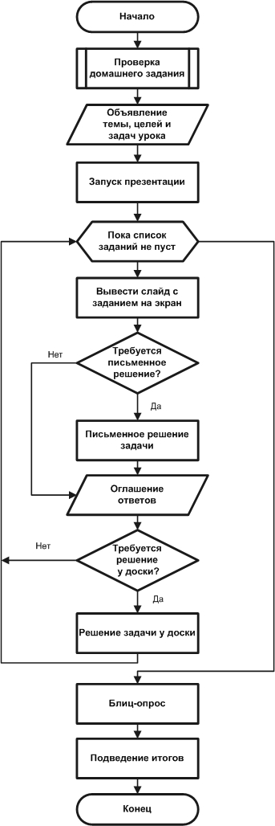
Рис. 1. Линейная структура проведения урока с использованием презентации
Поскольку у обучающихся с успеваемостью 4,2 – 4,8 и 4,9 – 5,0 относительная скорость решения заданий выше, нежели у остальных, то для организации работы с ними будут использоваться автоматизированные тестовые модули.
Для группы 4,2 – 4,8 тестовые задания составляются по тематике презентации. В тестовом модуле желательно предусмотреть возможность выполнения его в свободном порядке, позволяющую оставить задание, которой вызвало затруднение, и вернуться к нему с группой, работающей по презентации, на этап решения у доски.
По завершению теста по тематике презентации с достаточным запасом времени до конца урока можно предложить выполнить тест повышенной сложности, если времени остается недостаточно для полноценного выполнения теста, группы 2,9 – 4,1 и 4,2 – 4,8 объединяются для проведения блиц-опроса (проверочной работы).
Обучающиеся с успеваемость 4,9 – 5,0 запускают автоматизированный тест, содержательный контент которого включает в себя нестандартные задания и повышенной сложности, так как рабочий процесс для этой группы на уроке заключается не только в обобщении и повторении материала, но и в развитии творческого мышления. Оценка за урок выставляется по результатам тестирования.
Следует также отметить, что генераторы тестов можно использовать не только для создания отдельных точек тестового контроля, но и организации сетевого тестирования с дифференцированием заданий по уровням сложности с последующей настройкой параметров оценивания. Исходя из личного опыта, приоритет использования в работе принадлежит свободно-распространяемой оболочке создания тестов MyTestX.
Опыт использования автоматизированного контроля в педагогической практике позволил выделить его следующие достоинства:
- Повышение объективности оценки знаний.
- Отсутствуют временные затраты на проверку.
- Результаты автоматизированного тестирования лучше поддаются анализу, чем субъективно выставляемые оценки.
- Устраняется возможность подсказок и списывания.
- Возрастает познавательная активность учащихся.
- Активизируется творческое мышление.

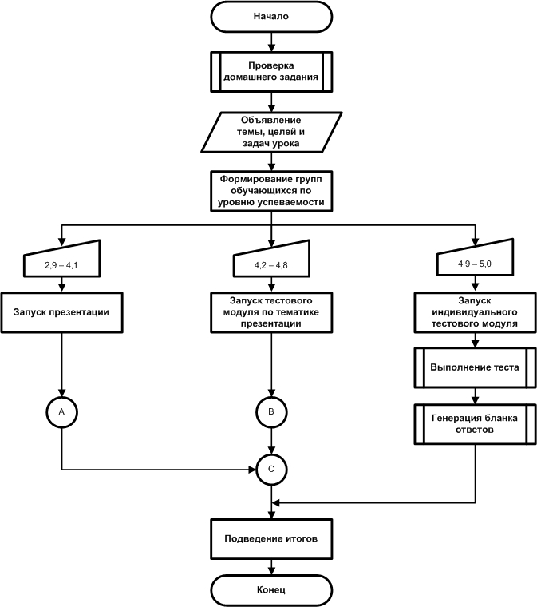
Рис. 2. Дифференциация и индивидуализации процесса обучения при комплексном использовании ЭОР

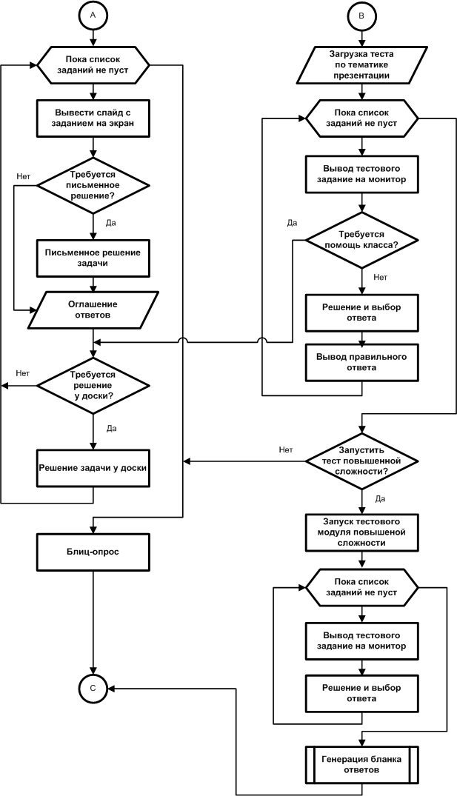
Рис. 2. Окончание
На основе изложенной информации можно сделать вывод, что компьютерное тестирование не только расширяет методологическую и технологическую базы используемых ЭОР, но и является эффективным способом проверки знаний.
Следует отметить, что все используемое программное обеспечение должно быть либо свободно-распространяемым, либо лицензионным, дабы не повлечь за использование нарушение закона о соблюдении авторских прав разработчика и интеллектуальной собственности правообладателя.

Литература
- ФГОС С(П)ОО, URL: http://минобрнауки.рф/документы/2194/файл/ 521/12.05.03-ФГОС.pdf (дата обращения: 21.11.2012)
- Справочное online руководство по программе MyTestX, URL: http://mytest.klyaksa.net/wiki/Заглавная_страница (дата обращения: 18.09.2012)
- Курганская, Г. С. Новые возможности интернет-обучения. Методы и средства интерактивного взаимодействия [Текст] / Г. С. Курганская, Л. А. Пескова // Байкальский психологический и педагогический журнал. – 2004. – № 1–2. – С. 127–130.
- Статья в википедии, URL: http://ru.wikipedia.org/wiki/Автоматизированное _тестирование (дата обращения: 18.09.2012)

